-AVVISI PARROCCHIALI -

Da 29 Novembre domenica a 07 Dicembre 2025

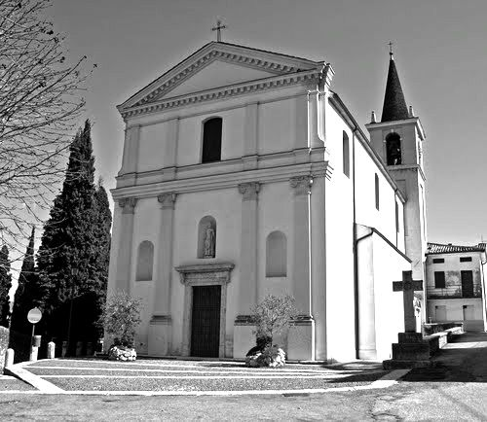
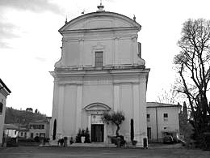

Comunità cristiane di didi di

Pastrengo e Piovezzano

san Gaetano –PASTRENGO sangaetano.ps@gmail.com

san Zeno -PIOVEZZANO
sanzeno.pv@gmail.com

“Andiamo con gioia incontro al signore”.

Sabato 29 Novembre  (Viola) | Piovezzano  Ore 18.00 | Def. Fam. Piovetti; Def. Marchi Tiziano; Buio Lia; Bovo Maria Teresa
30 Novembre 2025  1^ Domenica  Tempo di AVVENTO (A)  (Viola) | Pastrengo  Ore 09.30 | Carlo; Mario  Agnese, e Gustavo
30 Novembre 2025  1^ Domenica  Tempo di AVVENTO (A)  (Viola) | Piovezzano  Ore 10.30 | Lampada del tabernacolo acceso per il  def. Fam.Ronzetti  Ercole, Giulia,Gino e Rosa.; Fam. Fellini e Beghini
30 Novembre 2025  1^ Domenica  Tempo di AVVENTO (A)  (Viola) | Pastrengo  Ore 11.00
Lunedì 01 Dicembre | //
Martedì 02 Dicembre | Pio Ricovero  Ore 16.00
Mercoledì 03 Dicembre | Piovezzano  Ore 09.00
Giovedì 04 Dicembre | Pastrengo  Ore 08.30
Venerdì 05 Dicembre | Pastrengo  Ore 16.00 | Def. Bruno
Sabato 06 Dicembre | Piovezzano | Def. Ronzetti Bruno; Def. Tessari Pietro e Cesarina; De. Perantoni Gianfrano; Def. Fam. Castioni Gianni, Teresa Battista.
O7 Dicembre 2025  2^ Domenica d’Avvento  (Viola) | Pastrengo  Ore 09.30 | Francesco e Maria; Def. Pozarle, Gaspari e Vitari; Def. Gelmetti, Gianluigi; Carlo; Enzo; A intenzione offerente.
O7 Dicembre 2025  2^ Domenica d’Avvento  (Viola) | Piovezzano  Ore 10.30 | Lampada accesa per Maria e Maria de Togni.  Def. Don Gino; Def. Anna e Luigi; Def. Fam. Allegrini, Benedetti, Caprini, Faccincani.
O7 Dicembre 2025  2^ Domenica d’Avvento  (Viola) | Pastrengo  Ore 11.00 | Def. Decarli Carlo

CONTATTI: Tel. canonica Pastrengo 045 7170017 – don George 3757498256 – georgethazhathel@gmail.com
www.pastrengopiovezzano-parrocchie.it - canale YouTube: cerca “PastrengoPiovezzano-parrocchie”

PASTRENGO | PIOVEZZANO
Domenica 07 Dicembre il Battesimo di LONGO ANITA

AVVISI e note comuni
Sabato 29 Nov. Ci sarà la vendita dell’olio di San Zeno a Piovezzano.

Domenica 30 novembre
Le associazioni AVIS e AIDO organizzano un concerto per promuovere il dono del sangue e degli organi. Il gruppo di fisarmoniche “Accordeon group” si esibirà presso l’auditorium comunale alle ore 16.00. Siete tutti invitati.

Incontri di catechismo
Domenica 30 nov. Incontro al CPR per la 3° e 4° elementare.

Domenica 30 nov. L’associazione AIRC venderà i cioccolatini fuori dalla Chiesa di Pastrengo dopo le messe.

Lunedì 08 Dicembre 2025 la Solennità dell’immacolata Concezione della Beata Vergine Maria. Le messe saranno con l’orario domenicale.

Pol di Piovezzano
Lunedì 08 Dicembre alle ore 16.00 ci sarà la Messa a Pol di Piovezzano.

Azione Cattolica
08 Dicembre l’Azione Cattolica animerà la messa delle 09.30 e rinnoverà il tesseramento.

Gruppo Alpini di Piovezzano
08 Dicembre il gruppo Alpini di Piovezzano animerà la Messa delle 10.30 a Piovezzano.

